Arkivsakn: 2015/2
Arkiv:
Saksbehandler: Steinar Høgtun
Dato: 21.09.15

Vedlegg: Merknadsbehandling – 2. gang

Sak | Utvalgsnavn | Møtedato
2/15 | Styringsgruppe for kystsoneplan Lyngenfjorden | 30.09.15

Felles kystsoneplan for Kåfjord, Lyngen og Storfjord kommune
Henvisning til lovverk: Plan og bygningsloven
Forslag til vedtak:

- Styringsgruppa godkjenner merknadsbehandlingen framsatt i møtet den 30.09.15 med følgende tillegg/endringer:

- Planforslaget oversendes kommunestyrene for sluttbehandling.

Saksopplysninger:
Planens målsetting
Målsettingen (se planens formål, strekpunkt 2) innebærer intensjon om god sameksistens mellom ulike interessefelter. Dette gjelder ikke minst fiskeri og akvakulturnæringen, der man gjennom planleggingen har søkt å finne løsninger som skaper minst mulig konflikter mellom næringene.

Planens hovedutfordring
Forholdet mellom fiskeri og oppdrettsnæring, har under hele planprosessen vist seg å være konfliktfylt. Lyngenfjorden er en fiskerik fjord med fiskefelter, rekefelter og viktig gyte- og oppvekstområde for kysttorsk. Det har vært problematisk å finne områder for akvakultur som ikke berører fiskeriinteresser eller tradisjonelle fiskeplasser.

Første gangs høring og endringer
Kystsoneplanen ble første gang lagt ut til offentlig ettersyn i perioden 07.07.14 – 01.09.14. Merknadene ble behandlet i styringsgruppa den 27.03.15. På grunn av forholdsvis store endringer av planforslaget ble det besluttet at planen skulle legges ut til andre gangs høring.

Endringene omfattet to hovedforhold:

- Fylkesmannens innsigelser til at tidligere torskeoppdrettsanlegg ikke kan nyttes til oppdrett for anadrom laksefisk (innsigelsen ble etterkommet).
Innsigelse ble begrunnet med at alle tre lokalitetene lå nært til vassdrag med anadrom fisk. Etablering av oppdrettsanlegg i disse områdene ble ansett som spesielt problematisk pga. planlegging av utryddelse av lakseparasitten Gyrodactylus salaris. Laks, sjøørret og sjørøye vil være sårbar fra rømt laks (genetisk og økologisk) i hele oppbyggingsfasen, som vil pågå over flere år.

- Innspill fra oppdrettsnæring om nye oppdrettsanlegg.
Etter første gangs høring innkom nye innspill om oppdrettsanlegg fra 2 aktører. Styringsgruppa valgte å ta med søknadene (4 anlegg) i andre gangs høring, da disse uansett måtte behandles av kommunene. Innspillene ble behandlet som innspill til egnede/ikke egnede områder for oppdrettsanlegg og ikke som søknader.
Ut fra tidligere erfaring i planarbeidet ble disse ansett som kontroversiell og styringsgruppa ønsket ikke å realitetsbehandle disse (ta stilling til om de skulle nedfelles i planen eller ikke) før etter nåværende høringsrunde. Styringsgruppa mente innspill gjennom andre gangs høring ville gjøre beslutningsgrunnlaget vesentlig bedre.

Planens hovedtrekk – 2. gangs høring.
I tillegg til de konkrete innspillene som er beskrevet i punkt 1 og 2, ble det gjort en grundigere analyse av alle lokaliseringssteder for oppdrettsanlegg i Lyngenfjorden med utgangspunkt i rapporten «Utredning av akvakultur i Lyngenfjorden» (Akvaplan/NIVA).
I rapporten ble det presentert 14 egnede områder for oppdrettsanlegg med utgangspunkt i fysiske kriterier som strømforhold, dybde vannutskifting mm. I planbeskrivelsen er disse områdene vurdert opp mot andre interessefelter som fiskeområder, gyte- og oppvekstområder, skipsleder, forsvarsinteresser, rasfare, naturmiljø mm (se planbeskrivelse side 14-24). Nedenfor illustreres sammendrag av analysen:

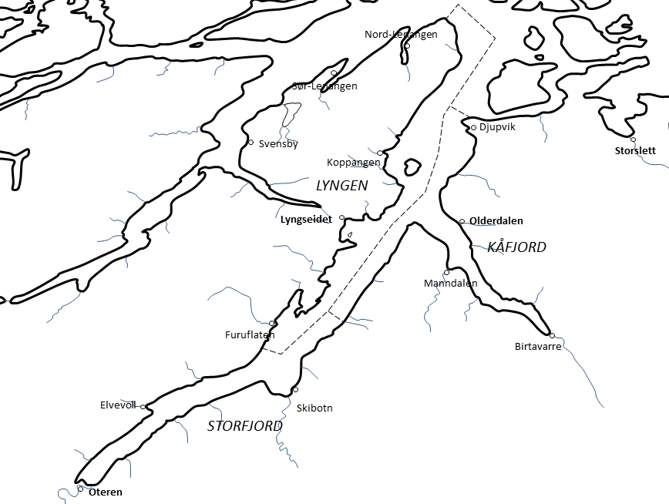
Indre sone: Etablering av oppdretts-anlegg er i hovedsak uheldig i forhold til:
- Gyte- og oppvekstområder
- Nærhet til lakseførende elver
13
2

«Egnede» områder for oppdrettsanlegg
Nye områder (søknader)
8
7
6
5
4
3
9
10
11
12
14
1
Østre sone: Etablering av oppdrettsanlegg er i hovedsak uheldig i forhold til:
- Gyte- og oppvekstområder
- Isgang
Midtre sone: Område med eksisterende oppdrettsanlegg. Berører fiske- og gyteområder, men i mindre omfang enn i de øvrige sonene.
Ytre sone: Etablering av oppdrettsanlegg er i hovedsak uheldig i forhold til:
- Landskapsverdi
- Forsvarsinteresser
- Snøskredfare
Innspill – 2. gangs høring
Planforslaget ble lagt ut til ny offentlig høring i perioden 06.06.15 – 03.08.15. Det ble søkt om utvidet høringsfrist til 21.08.15, som ble imøtekommet.

Innsigelser og merknader
Innen fristens utløp var det til sammen kommet 15 innspill fra ulike interessenter (mange innspill hadde flere punkter). Tabellen nedenfor viser en oversikt over innspillene som framkom og synspunkter om akvakultur skulle tillates eller ikke («rødt» betyr negativ og «grønt» betyr positive merknader til oppdrettsanlegg). «Hvitt» er merknader som ikke berører oppdrettsanlegg. Bokstavene under rubrikken «Akvakultur» betyr: K = Koppangen, E = Engenes, Y = Ysteby og N = Nordnes.

Nr | Interessenter | Akvakultur |  |  |  | Kommentarer
 |  | K | E | Y | N
1 | Fiskeridirektoratet | * | * |  |  | Innsigelse. Hensyn til fiskeri. To (*) av innsigelsene kan frafalles med justering.
2 | Sametinget |  |  |  |  | Innsigelse dersom anleggene ikke tas ut av planen. Hensyn til tradisjonell fiske.
3 | Kystverket |  |  |  |  | Merknad, støtter innsigelse til Fiskeridirektoratet. Hensyn til fiskeri.
4 | Fylkesmannen |  |  |  |  | Ingen innsigelser eller merknader til de nye områdene.
5 | Troms fylkeskommune |  | * | * | * | Anlegget i Koppangen bør utgå. Anmoder om at 3 (*) av de 4 anleggene skal inngå i planforslaget.
6 | Statens vegvesen |  |  |  |  | Innspill om trafikkhensyn. Uproblematisk.
7 | NVE |  |  |  |  | Innspill om samfunnssikkerhet. Uproblematisk.
8 | Kåfjord Fiskarlag |  |  |  |  | I mot åpne oppdrettsanlegg. Lukkede anlegg OK.
9 | Omasvoutna Sámesearvi |  |  |  |  | I mot åpne oppdrettsanlegg og tilrår lukkede landbaserte anlegg.
10 | Ivgu Sámesearvi |  |  |  |  | I mot åpne oppdrettsanlegg og hensynet til samisk medvirkning mm.
11 | Miljøpartier De Grønne |  |  |  |  | I mot åpne oppdrettsanlegg, innhenting av lokal kunnskap mm.
12 | Fjordfolket |  |  |  |  | I mot organisering av styringsgruppa og nye åpne oppdrettsanlegg.
13 | Norges Miljøvernforbund |  |  |  |  | I mot åpne oppdrettsanlegg på grunn av miljøhensyn. Lukkede anlegg OK.
14 | Tor Inge Holm |  |  |  |  | Innspill om småbåtanlegg i Einarvika, Lyngen kommune
15 | Svein Erik Andersen |  |  |  |  | Innspill om fritids- og turistformål i Djupvik, Kåfjord kommune

Den skjematiske oversikten viser i grove trekk hvem som er positiv til etablering av nye oppdrettsanlegg og hvem som er negativ. Innspillene kan imidlertid ikke veies likt, da noen har tyngre samfunnsmessig betydning enn andre.
Vurderinger.

Selve merknadsbehandlingen, må gjøres med bakgrunn i dokumentet Merknadsbehandling 2. gang (se vedlagte dokument). I nevnte dokument er det gitt en vurdering og innstilling til politiske vedtak av alle innspillene som er framkommet.

Beskrivelsen nedenfor gir en samlet oversikt over hovedinnhold i innsigelser og merknader.

Det foreligger innsigelser fra to instanser: Fiskeridirektoratet (pga. hensyn til fiskeriinteresser) og sametinget (pga. hensyn til tradisjonell fiske).

Fiskeridirektoratet signaliserer at innsigelsene sannsynligvis kan frafalles dersom det gjøres nødvendige justeringer. Justeringer/endringene kan imidlertid føre til nye innspill fra andre interessenter.

Sametinget reiser innsigelse til alle de nye områdene for oppdrettsanlegg på grunn av hensyn til tradisjonell fiske. Det vises til Sametingets planveileder som understreker at kommuneplanens arealdel skal sikre arealene til tradisjonelle fiskeplasser og gyteområder av vesentlig betydning for fiske i samiske kyst- og fjordområder. Administrasjonene tolker vesentlig betydning til å være de viktigste områdene og ikke alle områder.

De øvrige innspillene er merknader. Flesteparten av de som ikke ønsker oppdrettsanlegg, begrunnes med at kunnskapsgrunnlaget er for mangelfull og etableringer av nye akvakulturanlegg gir uoversiktlige konsekvenser. Fiskerne mener oppdrettsanleggene påvirker gytevandring og gyteatferd hos kysttorsk.

Unntaket er merknaden fra Troms fylkeskommune, som sterk anmoder at min. 3 av de nye oppdrettsanleggene blir nedfelt i planforslaget. De viser til at akvakulturnæringen er i sterk vekst og at det er en nasjonal målsetting at denne veksten skal fortsette innenfor såkalte bærekraftige rammer. De viser også til Stortingsmelding nr. 16 (2014-2015) som foreslår en økning i tildelt produksjonskapasitet for laks og ørret på 6 % annethvert år.

Med bakgrunn i den lange planprosessen tilrår administrasjonen at det er hensiktsmessig å få kystsoneplanen vedtatt. Dette innebærer at innsigelsene tas til følge og at det ikke tillates etableringer av nye akvakulturanlegg.

Administrasjonen mener begge innsigelsene (fiskeridirektoratet og sametinget) bør følges opp ved revisjon av kystsoneplanen. Dette innebærer en konkret vurdering av hva fiskeridirektoratet mener er nødvendige justeringer av oppdrettsanlegg for å unngå konflikt med fiskeriinteresser og en mere formell avklaring med sametinget om hva som legges i begrepet vesentlig betydning (95 % av fiskeplassene i fjorden vil ikke bli fysisk berørt, selv om de foreslåtte oppdrettsanleggene blir realisert).

Fiskerne oppfatning av at oppdrettsanleggene påvirker gytevandring og gyteatferd hos kysttorsk er naturligvis en betydelig utfordring, da dette også knyttes til sjøområder utenom de fysiske plasseringer av oppdrettsanlegg. Selv om det knytter seg usikkerhet om dette stemmer, finnes heller ikke sikker forskning på at dette kan utelukkes. Dette forsterker en føre-var holdning og at tilrettelegging av nye oppdrettsanlegg kan vente til kunnskapsgrunnlaget blir bedre.

Videre arbeid.

Administrasjonen tilrår – uavhengig av innhold - at nåværende kystsoneplan «koples på» kommuneplanens arealdel. Man får dermed et samlet dokument for framtidig arealdisponering som omfatter både sjø og land. På denne måten sikres også at kystsoneplanen får samme krav til revisjon/ny vurdering som arealdelen, dvs. min. 1 gang pr. valgperiode (hvert 4. år).

Plan og bygningsloven legger opp til at kommunestyrene skal vurdere planbehov/eventuelle revisjoner av planer ved behandling av dokumentet Kommunal planstrategi. Plan og bygningsloven anbefaler at denne vedtas innen 1 år etter at nytt kommunestyre er valgt (dvs. høst 2016).

Administrasjonen tilrår derfor at eventuelle endringer av planforslaget vurderes i denne sammenheng. Man får dermed også mer tid til å gjøre utredninger/vurderinger på viktige områder som i dag er mangelfull.

Dialog med Fiskeridirektoratet, havforskningsinstituttet og Troms fylkeskommune kan være en god start for å oppdatere tilgjengelig kunnskap om akvakulturnæringen og definere behov for videre utredninger.

